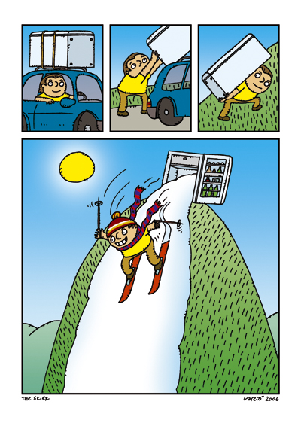
ZIMNÍ INTENZIVNÍ KURZ ČEŠTINY PRO CIZINCE
Rádi lyžujete a chtěli byste se naučit češtině?
Zkuste to s POLYGLOTEM !!
Pro koho je kurz určen?
- Pro všechny začátečníky, kteří by se rádi domluvili v českém jazyce
Termin a lokalita:
- Krušné hory, osada Mariánská, chata U Rybníka 12.1. – 19. 1. 2008
Cena kurzu:
- 6950,- Kč ubytování + výuka na osobu s polopenzí
- 7530,- Kč ubytování + výuka na osobu s plnou penzí
Podrobné informace Vám podá:
Mgr. Kristýna Behenská, Tel.: 773 252 226, kristyna.behenska@polyglot.cz
V ceně je zahrnuto:
Minimálně 3 x 45 min výuky s českým lektorem, ubytování ve čtyřlůžkových
pokojích s vlastním příslušenstvím, polopenze nebo plná penze, učební materiály,
různé aktivity.
Foto na: www.horyalyze.cz
Využití volného času: 4 vleky od 100 do 700 m od objektů, běžecké stopy, zdarma skibus na Neklid a Klínovec, cca 50 km bazén v Německu, cca 22 km lázeňské město Karlovy Vary

